尤溪一中2018—2019学年度高三第一学期第一次月考
化学试题
命题： 陈贻清 吴国瑗 审核： 高三化学备课组 满分100分 考试时间90分钟。
可能用到的相对原子质量：H: 1 Cu: 64 N: 14 O: 16 C: 12 Fe:56 Cl:35.5
第I卷（选择题，共42分）
一、选择题（本题包括14小题，每小题3分，共42分。每小题只有一个选项符合题意。）
1.化学与美丽中国建设密切相关，下列说法错误的是
A．推广新能源汽车对降低能源消耗、减少污染物排放有重大作用
B．绿色化学要求从源头上消除或减少生产活动对环境的污染
C．垃圾分类的目的是提高垃圾的资源价值和经济价值，力争物尽其用
D．直接在田间焚烧秸秆，补充土壤中的钾元素
2.下列关于物质的组成、性质和用途的说法中，不正确的是
A | B | C | D
聚乙烯盒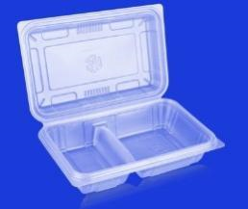 | 带玻璃塞的试剂瓶  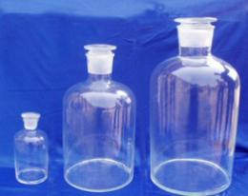 | 铁罐车  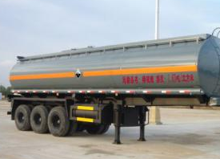 | 铝制饭盒  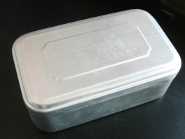
可用于盛装食品 | 可用于盛放氢氧化钠溶液 | 可用于运输浓硫酸 | 不宜长时间存放酸性或碱性的食物
3. 设N_{A}为阿伏加德罗常数的值，下列说法不正确的是
A. 17g甲基(—¹⁴CH₃)所含的中子数目为8N_{A}
B. 工业合成氨时，每生成1mol NH₃转移的电子数目为3N_{A}
C. 含有1mol CO₃^{2—} 的Na₂CO₃溶液中，Na⁺ 的数目为2N_{A}
D. 足量锌与一定量浓H₂SO₄反应，生成1mol气体时转移的电子数目为2N_{A}
4. 化学与生活、社会发展息息相关，下列有关说法正确的是
A．“冬月灶中所烧薪柴之灰，令人以灰淋汁，取碱浣衣”。 “薪柴之灰”与铵态氮肥混合施用可增强肥效。
B. 玻璃和压电陶瓷都属于新型无机非金属材料。
C. 侯德榜制碱法的原理是在饱和食盐水中先通二氧化碳后通氨气制得碳酸钠。
D. 高铁酸钾（K₂FeO₄）在水处理过程中涉及的变化过程有：蛋白质的变性、胶体吸附、盐类水解、氧化还原反应。

5. “空气吹出法”海水提溴的工艺流程如下:
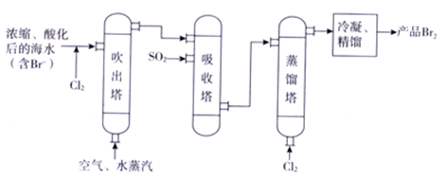
浓缩、酸化后
的海水(含Br—）
Cl₂
吹出塔
吸收塔
蒸馏塔
冷凝精馏
产品Br₂
Cl₂
空气、水蒸气
SO₂

下列说法中，正确的是
A. 进入吹出塔前，Br ⁻被还原成了Br₂ B. 从吹出塔进入吸收塔的物质只有Br₂
C. 经过吸收塔后，溴元素得到了富集 D. 蒸馏塔中只发生了物理变化
6. 下列说法正确的是
A. 相同物质的量的甲烷和氯气反应，生成的有机物只有一氯甲烷
B. 相同质量的乙烯和乙醇完全燃烧时，消耗氧气的量相同
C. 乙烯能使溴水和酸性KMnO₄溶液褪色，两者的反应类型不同
D. 对二甲苯只有一种结构，证明苯环中不存在碳碳单键和碳碳双键交替出现的结构
7. 下列用于解释事实的化学用语中，不正确的是
A. Na₂S溶液显碱性: S^{2—}+ 2H₂OH₂S + 2OH—
B. K₂Cr₂O₇溶液中含有CrO₄^{2—} ：Cr₂O₇^{2—} + H₂O2CrO₄^{2—} + 2H⁺
C. 盛放NaOH 溶液的试剂瓶不能用玻璃塞: 2OH—+ SiO₂=SiO₃^{2—}+ H₂O
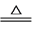
D. 红热木炭遇浓硫酸产生刺激性气味气体:
2H₂SO₄( 浓)+C CO₂↑+2SO₂↑+2H₂O
8. 下列陈述Ⅰ、Ⅱ正确并且有因果关系的是
选项 | 陈述Ⅰ | 陈述Ⅱ
A | K₃[Fe(CN)₆]可用于检验Fe^{2＋} | 用K₃[Fe(CN)₆]检验（NH₄）₂Fe（SO₄）₂是否变质
B | 盐类的水解是吸热反应 | 加热可以提高盐的水解反应速率
C | H₂O₂有还原性 | H₂O₂能使酸性KMnO₄溶液褪色
D | Al（OH）₃是两性氢氧化物 | Al（OH）₃能溶于过量浓氨水中
9. 向CuSO₄溶液中加入H₂O₂溶液，很快有大量气体逸出，同时放热，一段时间后，蓝色溶液变为红色浑浊（Cu₂O），继续加入H₂O₂溶液，红色浑浊又变为蓝色溶液，这个反应可以反复多次。下列关于上述过程的说法不正确的是
A. Cu²⁺是H₂O₂分解反应的催化剂
B. H₂O₂既表现氧化性又表现还原性
C. Cu²⁺将H₂O₂还原为O₂
D. 发生了反应Cu₂O + H₂O₂ + 4H⁺ == 2Cu²⁺ + 3H₂O

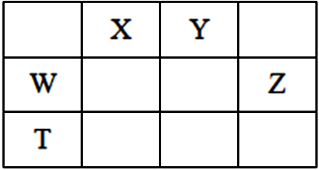
10．如表所示的五种元素中，W、X、Y、Z为短周期元素，这四种元素的原子最外层电子数之和为22。下列说法正确的是
A．X、Y、Z三种元素最低价氢化物的沸点依次升高
B．由X、Y和氢三种元素形成的化合物中只有共价键
C．T的氢化物的沸点一定高于同主族元素形成的其他氢化物
D．T元素单质具有半导体的特性，T与Z元素可形成化合物TZ₄
11.用电渗析法可将含硝酸钠的废水再生为硝酸和
氢氧化钠,其装置如图所示。下列叙述不正确的
膜a 膜c
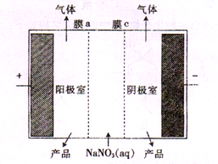

NaNO₃(aq)

A.膜a、膜c分别是阴离子交换膜、阳离子交换膜
B.阳极室、阴极室的产品分别是氢氧化钠、硝酸
C.阳极的电极反应式为2H₂O-4e—=4H⁺+O₂↑
D.该装置工作时,电路中每转移0.2 mol 电子,两极 共生成气体3.36L(标准状况)
12. 室温下，某兴趣小组用下图装置在通风橱中进行如下实验：
实验 | 现象
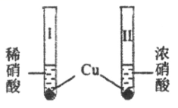 | 试管Ⅰ中开始无现象，逐渐有微小气泡生成，越来越剧烈。液面上方出现浅红棕色气体，溶液呈蓝色。
 | 试管Ⅱ中剧烈反应，迅速生成大量红棕色气体，溶液呈绿色；之后向绿色溶液中持续通入N₂，溶液变为蓝色。
下列说法正确的是
A. 试管Ⅰ中浅红棕色气体为NO₂，由硝酸还原生成
B. 等质量的Cu完全溶解时，Ⅰ中消耗的HNO₃更多
C. 换成Fe之后重复实验，依然是试管Ⅱ中反应更剧烈
D. 试管Ⅱ中反应后溶液颜色与试管Ⅰ中的不同，是由于溶有NO₂

13. 25℃时，SO₂与NaOH反应后的溶液中存在含硫微粒H₂SO₃、HSO₃—和SO₃^{2—}，三者中各自所占的物质的量分数随溶液pH变化的关系如图所示。下列说法正确的是
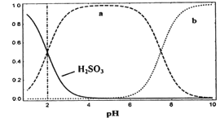
a
b

pH
2
4
6
8
10

A. a表示SO₃^{2—}物质的量分数随溶液pH变化的曲线
B. pH=8的溶液中：c(HSO₃—)>c(SO₃^{2—})
C. pH=7的溶液中：c(Na⁺)= c(HSO₃—)+2c(SO₃^{2—})
D. 1mol/L的NaHSO₃溶液中存在： c(H₂SO₃)=c(H⁺)+c(OH—)+c(SO₃^{2—})
14. 某固体混合物X可能是由Na₂SiO₃、Fe、Na₂CO₃、BaCl₂中的两种或两种以上的物质组成。某兴趣小组为探究该固体混合物的组成，设计实验方案如下图所示（所加试剂均过量）。
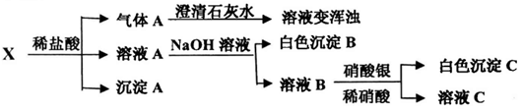
下列说法不正确的是
A. 气体A一定是混合气体
B. 沉淀A一定是H₂SiO₃
C. 白色沉淀B在空气中逐渐变灰绿色，最后变红褐色
D. 该固体混合物一定含有Fe、Na₂CO₃、BaCl₂

第Ⅱ卷（非选择题，共58分）
15．（本题共14分） 二氯化二硫(S₂Cl₂)在工业上用于橡胶的硫化，还可以作为贵金属的萃取剂。可由硫和氯气在100～110 ℃直接化合而成。实验室用以下装置制备S₂Cl₂并对尾气进行回收利用。已知S₂Cl₂的熔点：-77 ℃，沸点：137 ℃，S₂Cl₂遇水剧烈反应。
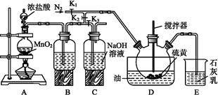
(1)S₂Cl₂遇水会生成黄色单质、一种能使品红溶液褪色的气体化合物及酸雾，写出该反应的化学方程式__________________________________。
(2)B中所装试剂名称为__________________________。
(3)A、B装置中的空气可以通过控制K₂、K₃来去除，具体方法为_________。
(4)装置E的作用是____________________________________________，写出E中发生的氧化还原反应的化学方程式_________________________。
(5)实验时，D装置开始需要油浴加热一段时间，之后停止加热，仅需通入氯气即可。生成二氯化二硫的反应为________ (填“放热”或“吸热”)反应。
(6)该装置由于存在系统缺陷，使制得的二氯化二硫可能不纯，现需对该装置进行改进，则改进的方法为____________________________________。
16．（本题共14分） 碳和氮的化合物在生产生活中广泛存在。回答下列问题:
（1）三氯化氮（NCl₃）是一种黄色、油状、具有刺激性气味的挥发性有毒液体，其原子均满足8e—结构。写出其电子式_____________________。氯碱工业生产时，由于食盐水中通常含有少量NH₄Cl，而在阴极区与生成的氯气反应产生少量三氯化氮，该反应的化学方程式为______________。
（2）已知：
2CO₂(g) + 3NaOH(aq)=NaHCO₃(aq)+Na₂CO₃(aq)+H₂O(l) △H=－4a kJ/mol
CO₂(g) +2NaOH(aq)=Na₂CO₃(aq)+H₂O(l) △H=－b kJ/mol
该条件下CO₂与NaOH溶液反应生成NaHCO₃的热化学反应方程式为:____________。

（3）利用CO可以将NO转化为无害的N₂，其反应为：2NO(g)+2CO(g)N₂(g)+2CO₂(g)，向容积均为IL的甲、乙、丙三个恒温（反应温度分别为300℃、T℃、300℃）容器中分别加入相同量NO和CO，测得各容器中n(CO)随反应时间t的变化情况如下表所示:
t/min | 0 | 40 | 80 | 120 | 160
n(CO)（甲容器）/mol | 2.00 | 1.50 | 1.10 | 0.80 | 0.80
n(CO)（乙容器）/mol | 2.00 | 1.45 | 1.00 | 1.00 | 1.00
n(CO)（丙容器）/mol | 1.00 | 0.80 | 0.65 | 0.53 | 0.45
①甲容器中，0～40min内用NO的浓度变化表示的平均反应速率v(NO)=_______。
②该反应的△H______0（填“>”或“<”）。
③甲、丙容器达到平衡时，CO的转化率为α(甲)________α(乙)（填“>”,“< ”，“＝”）
（4）常温下，在(NH₄)₂C₂O₄溶液中，反应NH₄⁺+C₂O₄^{2—}+H₂ONH₃·H₂O+HC₂O₄—的平衡常数K=___。（已知常温下，H₂C₂O₄的电离平衡常数K_{a1}≈5×10⁻²，K_{a2}≈5×10⁻⁵
H₂O的电离平衡常数K_{w}=1×10⁻¹⁴ NH₃·H₂O的电离平衡常数K_{b}≈2×10⁻⁵）
17．（本题共15分）黄铜矿不仅可用于火法炼铜，也可用于湿法炼铜，湿法可同时生产铜、磁性氧化铁和用于橡胶工业的一种固体物质A，流程如图：
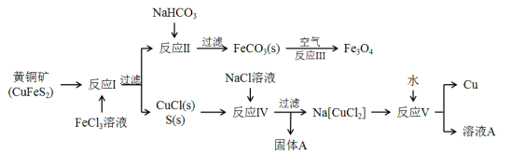
B
(1)写出反应I的离子方程式________________________。
(2)工业生产中的过滤操作多采用倾析法分离出固体物质，下列适合用倾析法的有__________。
A．沉淀的颗粒较大 B．沉淀容易沉降 C．沉淀呈胶状 D．沉淀呈絮状
(3)在反应Ⅱ中，计算NaHCO₃饱和溶液(其中CO₃^{2－}平衡浓度为1.2×10^{－3} mol·L^{－1})可产生FeCO₃沉淀时的最小Fe²⁺浓度是_________。(已知FeCO₃的K_{sp}=3.0×10^{－11})
(4)反应Ⅲ是在设备底部鼓入空气，高温氧化锻烧法来制备磁性氧化铁，写出对应的化学方程式________________________________________。
(5)固体物质A的成分是_________(写名称)，溶液B中所含溶质是__________(写化学式)。
(6)潮湿的FeCO₃固体若不及时灼烧处理会在空气中逐渐变红褐色的Fe(OH)₃固体，写出相关的化学方程式：_____________________________________________。
(7)本流程中可实现循环使用的物质除了水外，还有____________。

18．【化学——选修3：物质结构与性质】(15分)
铁被誉为“第一金属”，铁及其化合物在生活中有广泛应用。
(1)基态Fe³⁺的简化电子排布式为 。
(2)羰基铁[Fe(CO)₅]可用作催化剂、汽油抗爆剂等。1 mol Fe(CO)₅分子中含 mol σ键，与CO互为等电子体的离子是 (填化学式，写一种)。
(3)月球岩石——玄武岩的主要成分为钛酸亚铁(FeTiO₃)，钛酸亚铁与浓硫酸反应生成TiSO₄，SO₄^{2—}中S原子的杂化方式为 ，用价层电子对互斥理论解释SO₃^{2—}的键角比SO₄^{2—}键角小的原因 。
(4)氮化铁晶体的晶胞结构如图1所示。该晶体中铁、氮的微粒个数之比为 。

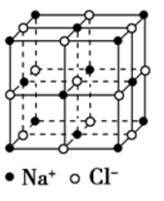
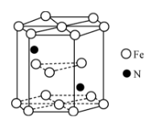

Fe
O

图1 图2
- 氧化亚铁晶体的晶胞如图2所示。已知：氧化亚铁晶体的密度为ρ g·cm⁻³，N_{A}代表阿伏加德罗常数的值。在该晶胞中，与Fe²⁺紧邻且等距离的Fe²⁺数目为 ；Fe²⁺与O^{2—}的最短核间距为 pm。

尤溪一中2018—2019学年度高三第一学期第一次月考 成绩：
化学答题卷
班级 姓名 座号 考场号

一、选择题（本题包括14小题，每小题3分，共42分。每小题只有一个选项符合题意。）
1 | 2 | 3 | 4 | 5 | 6 | 7
8 | 9 | 10 | 11 | 12 | 13 | 14

15.(14分)
(1)___________ ____ _____ （2）

(3)______ ___

(4)

（5）

（6）

16．（14分）
（1）____________________________ ；
______________ ______ _______________

(2)____ ____ __ __ ___；

(3)_____ _____ ___________ ___________（4）_________ __

17. （15分）
座 位 号
（1）

（2） （3） ；

（4）

（5）

(6)_______________________ _____________________________

（7）________________
18. （15分）
（1） （2）

（3） ；

（4） （5）
尤溪一中2018—2019学年度高三第一学期第一次月考
化学参考答案
一、选择题（每小题3分，共42分）
1 | 2 | 3 | 4 | 5 | 6 | 7
D | B | C | D | C | C | A
8 | 9 | 10 | 11 | 12 | 13 | 14
C | C | D | B | D | C | D
二．填空题：
15. （14分）（1） 2S₂Cl₂+2H₂O=SO₂↑+3S↓+4HCl （2分）
（2）浓硫酸 （2分）
（3） 关闭K₂打开K₃，当B装置上方充满黄绿色气体时，关闭K₃打开K₂ （2分）
（4） 吸收多余的氯气及氯化氢气体并获得漂白粉或漂粉精，防止污染环境 （2分）
2Ca(OH)₂ + 2Cl₂ = CaCl₂ + Ca(ClO)₂ +2H₂O （2分）
（5）放热 （2分）
（6） 在D与E之间加一个装有无水氯化钙或五氧化二磷或硅胶干燥管（或装有浓硫酸的洗气瓶）（2分）
16．（14分）（1）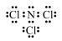 （2分） NH₄Cl+3Cl₂=NCl₃+4HCl （2分）
（2） NaOH(aq)+CO₂(g)=NaHCO₃(aq) △H=-（4a-b）kJ/mol （2分）
（3） 0.0125mol/(L·min) （2分） < （2分） > （2分）
（4） 1×10⁻⁵ （2分）
17．(15分)(1)CuFeS₂+3Fe³⁺+Cl－＝CuCl+4Fe²⁺+2S (2分) (2)AB (2分)
(3)2.5×10^{－8}mol·mol^{－1}(2分) (4)6FeCO₃+O₂2Fe₃O₄+6CO₂ (2分)
(5)硫 (1分) CuCl₂、NaCl (2分) (6)4FeCO₃+O₂+6H₂O＝4Fe(OH)₃+4CO₂ (2分)
(7)NaCl(或氯化钠) (2分)
18、（15分）（1）[Ar]3d⁵ (1分) （2） 10 （2分）CN－或C₂^{2－}（合理即可，2分）
（3）SP³杂化（2分）
SO₃^{2－}中孤电子对对成键电子对的排斥比SO₄^{2－}中的成键电子对间的排斥作用大（2分）
(4) 3:1 （2分） (5)12 （2分） 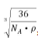 （2分）
3
X10¹⁰

